P r e s s e m i t t e i l u n g

Wörgl, April 2010

Spatenstich in Wörgl
Berger TruckService baut eines der modernsten und leistungsfähigsten ServiceCenter Europas

Die Berger TruckService GmbH expandiert am Standort in Wörgl. Auf einer 22.000 Quadratmeter großen Fläche im neu erschlossenen Gewerbegebiet Wörgl West, entsteht eines der größten und leistungsfähigsten ServiceCenter in Europa für Nutzfahrzeuge. Der neue Standort liegt unmittelbar an der Inntalautobahn A 12, einer der Hauptrouten des internationalen Güterverkehrs. Es ist über die neu geschaffene Zufahrt, direkt über die Anschlussstelle Wörgl West, erreichbar. Die Berger Truckservice GmbH bietet damit an einer strategisch wichtigen Lage umfangreiche Serviceleistungen an. Von der Reparatur bis zur fälligen Wiederholungsprüfung, bekommt der Kunde jede Hilfe und Unterstützung rund um sein Nutzfahrzeug.

Nach einer intensiven Planungsphase wird nun mit dem Bau des neuen Service Centers begonnen. Es liegt räumlich strategisch günstig, und ist neben dem ROLA-Terminal Wörgl (rollende Landstraße) der ÖBB bestens platziert. „Wir investieren in einen neuen Standort, da wir in den letzten Jahren unser Leistungsangebot ständig erweitert haben und mit dem Neubau unsere Kunden noch umfangreicher bedienen können“, sieht Werkstatt-Chef Manfred Mohn die Zukunft des neuen Berger TruckService Centers. Der Berger-Slogan „Für alle und alles“ ist gelebte Philosophie der Tiroler Nutzfahrzeugspezialisten, die am neuen Standort noch weitere Dimensionen erreichen wird.

Von Service und Reparatur für LKWs aller Fabrikate bis zur Wartung und Instandsetzung von Anhängern und Sattelanhängern, gibt es alle Leistungen aus einer Hand. 28 Serviceplätze, eine hochmoderne Lackieranlage und eine für alle Anforderungen konzipierte Rahmenrichtanlage bieten umfangreiche Service- und Reparaturmöglichkeiten. Auch am neuen Standort wird ein weiterer Schwerpunkt der Verkauf von neuen und gebrauchten Nutzfahrzeugen sein.

Modern und freundlich wird der Kundenempfang gestaltet werden, der auf eine schnelle und fachgerechte Bedienung ausgelegt ist. Das gleiche gilt für den Ersatzteilverkauf, der aus einem gut organisierten und reichlich gefüllten Lager versorgt wird. Für die zunehmend erforderlichen, nutzfahrzeugspezifischen Weiterbildungen, wird im neuen Berger Service Center ein separater Bereich geschaffen, der für Schulungs- und Qualifikationsmaßnahmen ein Anlaufpunkt für Kraftfahrer sein wird.

Bis zum Einzug in das neue Service Center steht der bisherige Standort an der Innsbrucker Straße 43 den Kunden in vollem Umfang zur Verfügung.

P r e s s e m i t t e i l u n g

Anlage Bildmaterial

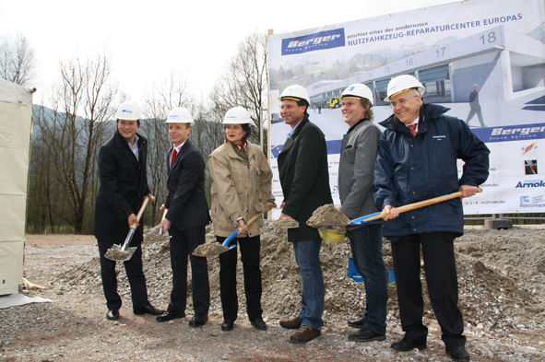

Erster Spatenstich für das neue Nutzfahrzeug-Reparaturcenter von Berger Truckservice in Wörgl.

Die Personen von links nach rechts:
Herr Mag. Ing. Thomas Bodner, Bauunternehmen Bodner,
Herr Mag. Oliver Bader, Renault Trucks Österreich,
Frau Hedi Wechner, Bürgermeisterin Gemeinde Wörgl,
Herr Dipl.-Kfm. Andreas Färber, Projektleiter Berger TruckService,
Herr Manfred Mohn, Werkstattchef Berger TruckService,
Herr Dr. Otto C. Frommelt, Geschäftsführer Volvo Trucks Austria

Weitere Informationen:
Berger Kraftfahrzeugreparatur Ges.m.b.H.
Innsbrucker Str. 43
A-6330 Wörgl
Tel.: +43 (0) 5332 77 403-0
Fax: +43 (0) 5332 77 403-36
service@berger-truckservice.com
www.berger-truckservice.com

Pressearbeit:
Yource GmbH
Lothar Riesenegger
Magirusstraße 33
89077 Ulm
Tel. +49 (0) 731 / 96 287 82
Mobil +49 (0) 171 / 873 0916
lothar.riesenegger@yource.de
www.yource.de

